**EXPRESAR OPERACIONES DE OTRA FORMA**

1. Lo primero que hicimos fue analizar la operación y las operaciones que había dentro de la misma para poder determinar cuál era la operación principal.
2. Luego intentamos de varias formas un algoritmo en nuestro lenguaje para poder saber cuál era la operación principal y poder empezar con ella.
3. Nos tardamos demasiado tiempo en eso porque las formas en las que pensamos, no aplicaban para todo tipo de operaciones que el usuario ingresase.
4. Al inicio intentamos dar la orden de que el programa iniciara de derecha a izquierda y fuese leyendo cada paréntesis que abre y que cierra para que, cuando encontrara uno que abre, “supiera” que ese símbolo era la operación principal.

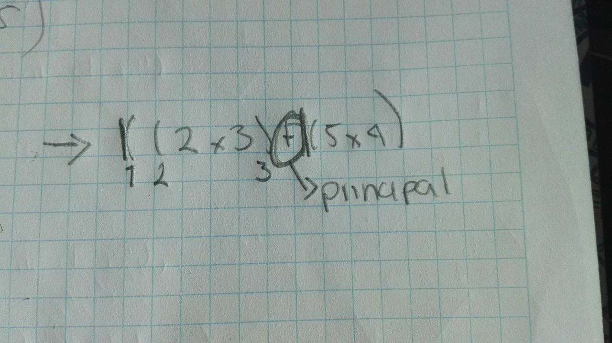

1. Después nos dimos cuenta que no funcionaba para operaciones que tuvieran más operaciones dentro, puesto que nos confundiríamos y tomaríamos una operación pequeña como la principal.  
    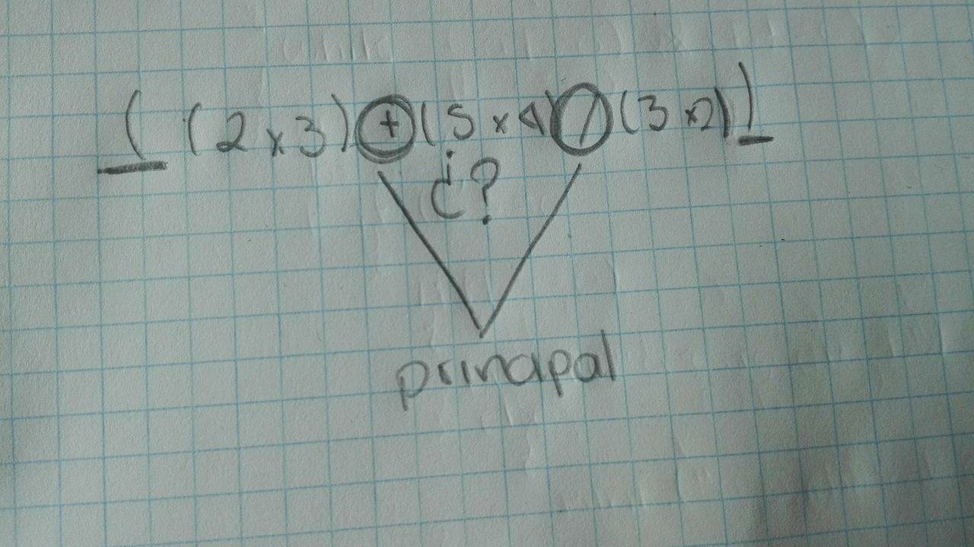
2. Como nuestra idea anterior no funcionó, pensamos en hacer un programa que le pidiera al usuario ingresar cuál es la operación principal dentro de toso el conjunto de operaciones para que fuera más fácil para nosotros hacer el programa en lenguaje c, pero después nos pusimos a pensar que los usuarios no usarían nuestro programa porque era más tardado, con más pasos y les pedía hacer varias cosas.
3. Posteriormente, algunos compañeros nos mostraron que había que ver la operación en cuestión, como un círculo que dentro tiene más círculos pequeños, los cuales son las otras operaciones y que dentro de este, se encuentra la operación principal. Con este razonamiento, retomamos un poco lo que habíamos hecho al inicio, solo que esta vez, en lugar de comenzar por la derecha, comenzábamos por ambos costados y hacia adentro, pero tampoco funcionó.

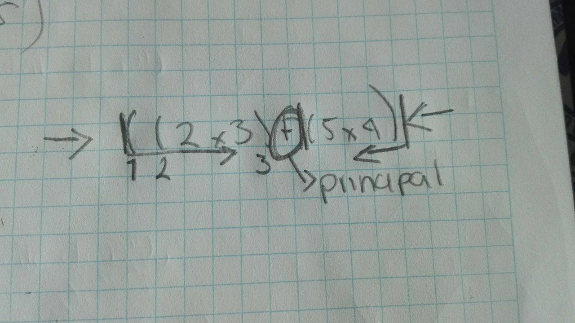

1. El razonamiento que nos mostraron los compañeros y el nuestro, no era del todo válido para operaciones con más de dos operaciones pequeñas, pues nos encontramos de nuevo con el problema de determinar cuál es la operación principal.



1. Luego de muchos intentos, por fin nos percatamos que una forma más rápida y sencilla de hacerlo es si numerábamos los paréntesis de derecha a izquierda, primero todo los que abren y después, tomando en cuenta el número del último paréntesis que abre, decrementaríamos una unidad hasta legar al número uno.

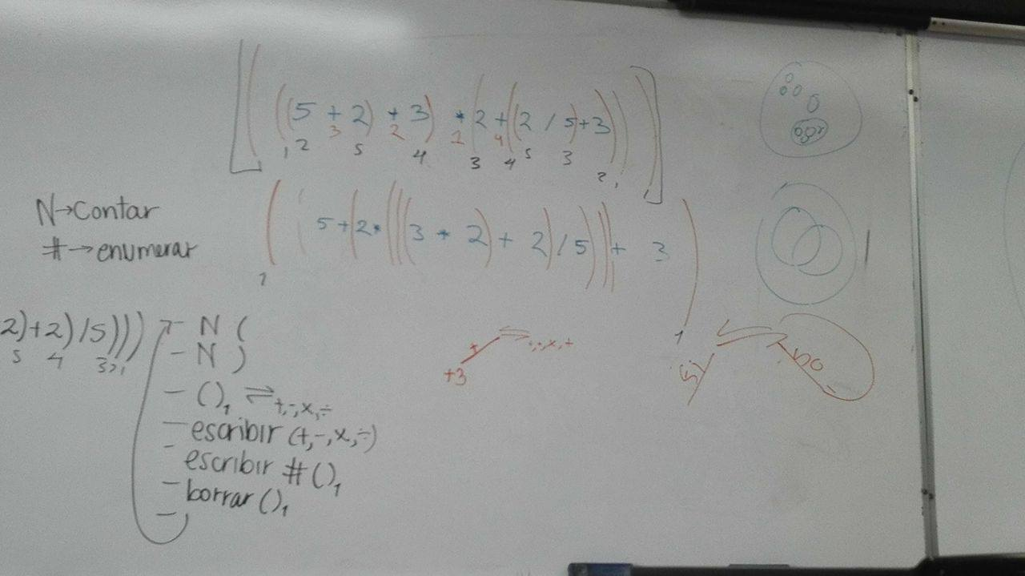

1. Con esto, los números uno coincidían en ser los paréntesis que abren toda la operación y así es más fácil determinar cuál es la operación principal.
2. Acto seguido, esos paréntesis que ya habíamos tomado se eliminan y la cuenta vuelve a empezar para ver qué operación es la que sigue.
3. Cada vez que los paréntesis se eliminan, se escribe el símbolo de la operación y los números que acompañan a este.
4. A su vez, compararíamos cada signo que se encuentre en la operación con+,-,*,/ para saber qué operación se va a efectuar.



1. Finalmente, repetiremos los últimos cinco pasos hasta terminar con toda la operación.



LIMITANTES:  
Nuestras principales limitantes fueron que no sabíamos bien por dónde empezar o qué era y como determinar lo primordial de la operación.

Otra limitante fue que, cuando pensábamos que ya teníamos una forma de resolver el problema, no sabíamos como plasmarlo en los diferentes lenguajes que tenemos.

También se nos dificultaba porque no veíamos todo el panorama de la operación y sólo nos centrábamos en un ejemplo a resolver, por eso algunos intentos sólo funcionaban para un tipo de operación determinada.